Comunicato stampa
Il centro di innovazione per il riciclaggio di materie plastiche a base di stirene si affida ai filtri continui di Ettlinger
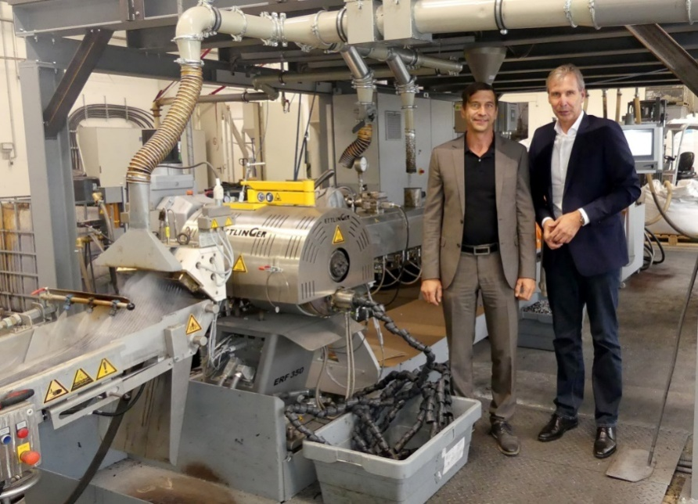
Alla Sysplast un filtro continuo ERF 350 di Ettlinger separa le sostanze estranee dalla massa fusa con un processo autopulente e in gran parte esente da manutenzione; a sinistra Udo Dobberke, amministratore delegato di Sysplast, a destra Karsten Bräunig, direttore commerciale di Ettlinger. Figure: © Ettlinger
Königsbrunn / Germania, luglio 2022 - La società Sysplast GmbH basata a Norimberga, leader del riciclaggio orientato all'innovazione e focalizzato su termoplastiche a base di stirene come PS, ABS e PC/ABS, utilizza e sviluppa tecnologie all'avanguardia, anche per la lavorazione di materiali di scarto con rivestimenti superficiali provenienti dall'industria elettronica e automobilistica. L'azienda si affida ai filtri continui di Ettlinger, società di Maag Group, il cui funzionamento continuo consente un'elevata efficienza produttiva e una qualità costante del prodotto sul lungo periodo.
Il fulcro del sistema utilizzato da Sysplast è un estrusore Leistritz che entrerà in funzione nel 2021. Il materiale in ingresso è costituito da macinato puro derivante dal riciclaggio di vecchi elettrodomestici e dalla lavorazione di plastiche miste post-industriali e post-consumo. Questo materiale proviene in larga misura da energenta recycling solutions GmbH, azienda facente parte del gruppo Energenta al pari di Sysplast. Attualmente Sysplast conta 14 dipendenti, di cui 11 impegnati nella produzione, e produce circa 40 t di ricompound al giorno, di cui 70% ABS, 20% PS e 10% PC/ABS - quantità che, secondo l'amministratore delegato Ude Dobberke, sono ben lontane dal coprire la domanda.
Anche il materiale di partenza accuratamente selezionato contiene ancora porzioni di impurità sotto forma di metalli, plastiche estranee, siliconi, carta, ecc. Per la trasformazione in ricompound di alta qualità occorre pertanto una filtrazione della massa fusa che separi in modo affidabile anche le più piccole particelle contaminanti. Come afferma Dobberke: "L'industria elettronica, incluse quella delle telecomunicazioni e dell'elettronica di consumo, così come l'industria automobilistica, accetta solo prodotti che dal punto di vista delle proprietà di lavorazione e di utilizzo sono allo stesso livello qualitativo elevato dei materiali nuovi". A suo avviso un filtro ottimale deve abbinare un'elevata produttività ad alte prestazioni di filtrazione con un grado di affidabilità e sicurezza di processo costanti nel tempo: "L'intasamento dei cesti e la sostituzione dei filtri comportano fluttuazioni della produzione che non possiamo permetterci. Inoltre, dato che produciamo ricompound per applicazioni sofisticate, il filtro deve separare le impurità in modo affidabile, ma con una perdita minima di massa fusa".
Come risultato di queste specifiche esigenti, Sysplast adotta un filtro autopulente ad alta efficienza ERF 350 di Ettlinger. Dobberke conferma che con questo principio la sostituzione dei cesti si rivela necessario solo in rari casi: "In genere facciamo funzionare il nostro impianto ininterrottamente su tre turni per cinque giorni alla settimana, con un output costante".
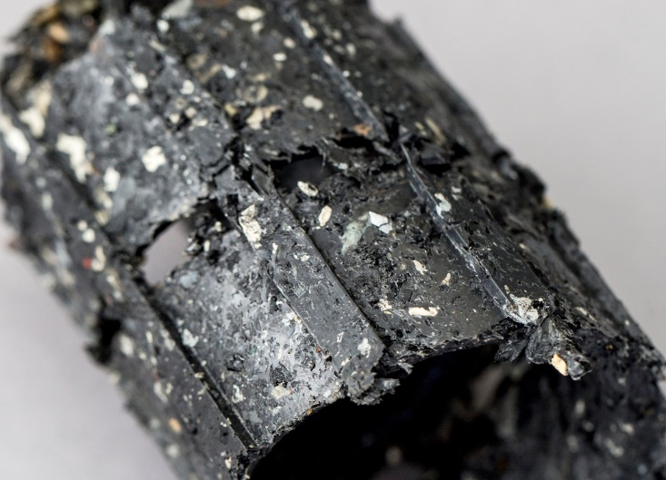
Con una perdita di fusione minima, il materiale di spurgo è particolarmente ricco di sostanze estranee.
Rivestimenti plastici superficiali
Tra i progetti innovativi lanciati da Sysplast figura il condizionamento di plastiche metallizzate galvanicamente, soprattutto ABS, provenienti dall'industria automobilistica e dal settore dei sanitari e degli articoli per la casa. In collaborazione con l'Istituto Fraunhofer per l’ingegneria di processo e l’imballaggio (IVV) con sede a Friburgo, l'azienda ha sviluppato un processo in cui sia la plastica che i metalli vengono completamente riciclati. Anche in questo caso, dalla fine del 2021 un filtro ERF 350 di Ettlinger rimuove in modo affidabile dalla massa fusa le particelle residue derivanti dalla metallizzazione.
Con il riciclaggio di paraurti per auto verniciati, trattati a vapore e rivestiti, Sysplast sta attualmente lanciando un secondo progetto innovativo in collaborazione con la facoltà di Tecnologia delle materie plastiche dell'Università di Erlangen. Le prime prove hanno avuto esito positivo.
Volume di produzione quintuplicato entro il 2030
Per il futuro, Dobberke intende espandere le attività esistenti e realizzare l'upscaling dei progetti di sviluppo su scala industriale: "Vogliamo quintuplicare la nostra produzione attuale di circa 10.000 tonnellate all'anno entro la fine del decennio, portando così Sysplast tra i primi riciclatori di questo gruppo di materiali nei Paesi germanofoni. Un secondo nuovo impianto aumenterà la capacità di 17.000 t/a entro la fine del 2022. Nel contempo l'upgrade di un impianto dismesso contribuirà con 1.500 t/a. Anche in questo caso i filtri continui di Ettlinger faranno parte del sistema".
Informazioni su Sysplast:
Le radici di Sysplast affondano nell'ex Grundig AG. All'inizio degli anni '70, l'azienda iniziò a trattare i residui di plastica puliti e puri che si accumulavano durante nel ciclo produttivo. Da qui nacque un grande centro per l'economia circolare che divenne una business unit di Grundig. Gli standard sviluppati a partire dal 1990 per il riciclaggio degli apparecchi elettrici, con il supporto del Ministero federale dell'Istruzione e della Ricerca, costituiscono ancora un punto di riferimento. Una volta scorporata dalla massa fallimentare nel 2003, l'azienda subentrante ha inizialmente smaltito gli scarti di produzione di un noto produttore di lastre da stampa in plastica. All'inizio del 2020 Udo Dobberke ha rilevato l'azienda, poi ribattezzata Sysplast, insieme a un azionista del gruppo di Ochtrup Energenta (www.energenta.de). Nell'ambito di questo gruppo, che segue il percorso completo dei materiali riciclabili dalla raccolta al riciclaggio controllando ogni singola fase al 100%, Sysplast rappresenta oggi l'intera catena del valore di un'economia circolare.
Informazioni su MAAG Group
MAAG Group è un fornitore di soluzioni attivo a livello mondiale e ampiamente diversificato con sistemi integrati e personalizzabili nella tecnologia di processo per l'industria dei polimeri e per l'industria chimica, petrolchimica, farmaceutica e alimentare. Nelle aree di competenza dedicate a sistemi di pompaggio e filtrazione, sistemi di pellettizzazione, sistemi di polverizzazione e sistemi di riciclaggio si combinano la pluriennale esperienza e la profonda conoscenza dei marchi AUTOMATIK, ETTLINGER, MAAG, GALA, REDUCTION e SCHEER. Oggi MAAG Group impiega oltre 1.000 addetti nei siti produttivi basati in Svizzera, Germania, Italia, Stati Uniti e Cina. Altre filiali di vendita e assistenza in Francia, Singapore, Taiwan, Malesia, India, Thailandia e Brasile completano la rete commerciale al servizio del cliente. Maggiori informazioni su www.maag.com.
MAAG Group è un'unità commerciale di Dover Fluids, un segmento di Dover Corporation.
Informazioni su ETTLINGER
ETTLINGER è il marchio di prodotti per i sistemi di riciclaggio all'interno di MAAG Group. Il fulcro della sua attività è costituito da filtri continui per il riciclaggio di materiali plastici. Completano la gamma le macchine per lo stampaggio a iniezione. L'azienda è stata fondata nel 1983 e ha la sua sede di sviluppo e produzione a Königsbrunn, presso Augsburg, in Germania. Dal 2018 Ettlinger fa parte di MAAG Group.
Ulteriori informazioni su ETTLINGER
Karsten Bräunig, Sales Manager
Ettlinger Kunststoffmaschinen GmbH, Messerschmittring 49, D-86343 Königsbrunn
Tel.: +49 8231 34908 -12, e-mail: karsten.braeunig@maag.com
www.maag.com
Contatto editoriale e copie giustificative:
Dr.-Ing. Jörg Wolters, Konsens PR GmbH & Co. KG
Hans-Kudlich-Straße 10, D-64823 Groß-Umstadt – www.konsens.de
Tel.: +49 (0) 60 78 / 93 63 - 13, e-mail: joerg.wolters@konsens.de
I comunicati stampa di ETTLINGER con fotografie in formato stampabile sono disponibili a questo indirizzo: https://www.konsens.de/ettlinger

